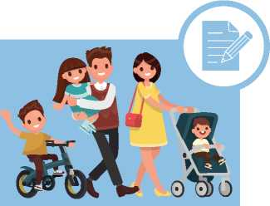

**МАТЕРИНСКИЙ**

**КАПИТАЛ С** 2020 **ГОДА**

**НОВЫЕ ВОЗМОЖНОСТИ И РАЗМЕР**



**616** **617** **руб.**

**Размер материнского капитала для семей, в которых второй ребенок рожден или усыновлен с 2020 года**

А также третий, четвертый и любой следующий ребенок, если раньше право на материнский капитал не возникало



**466** **617** **руб.**

**Размер материнского капитала**

**для семей с двумя детьми, рожденными**

**или усыновленными с 2007 по 2019 год**



**466** **617** **руб.**

**Размер материнского капитала**

**для семей с одним ребенком, рожденным**

**или усыновленным с 2020 года**

Дополнительно 150 000 руб., если в семье появится второй ребенок

**ПРОАКТИВНОЕ ОФОРМЛЕНИЕ МАТЕРИНСКОГО КАПИТАЛА**

С 15 апреля 2020 года сер­тификат на материнский ка­питал оформляется семье автоматически. Информация о пре доставлении материн­ского капитала направляется в личный кабинет владель­ца сертификата на сайте Пенсионного фонда России или портале Госуслуг.

**МАТЕРИНСКИЙ КАПИТАЛ НА ОПЛАТУ КРЕДИТА**

Подать заявление об оплате материнским капиталом кре­дита на покупку или стро­ительство жилья, включая уплату первого взноса по кредиту, можно сразу в бан­ке, в котором у семьи оформ­лен кредит.

**Программа материнского капитала  
продлена до конца 2026 года**

**ПЕНСИОННЫЙ ФОНД**

РОССИЙСКОЙ ФЕДЕРАЦИИ



**Федеральный закон № 35-ФЗ от 1 марта 2020 года «О внесении изменений в отдельные законодательные акты Российской Федерации по вопросам, связанным с распоряжением средствами материнского (семейного) капитала»**

**ПОДРОБНЕЕ - НА ОФИЦИАЛЬНОМ САЙТЕ PFRF.RU**